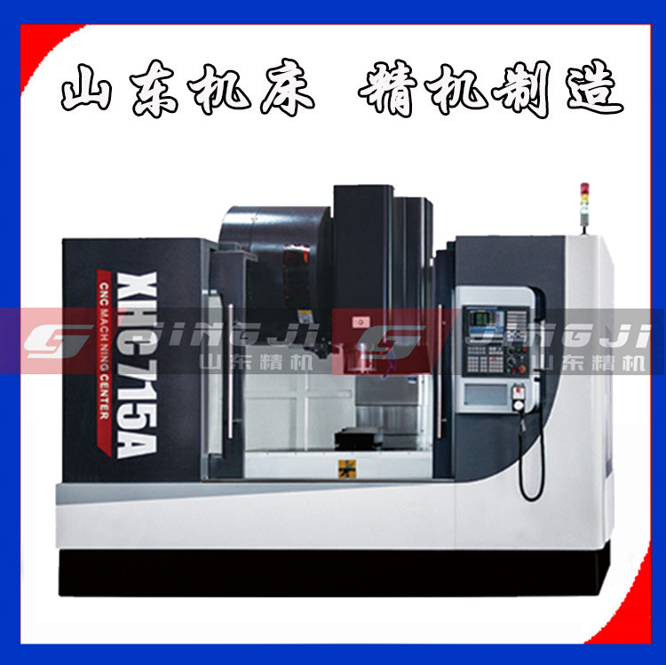

产品主要配置（可选配）：
◆ 数控系统KND-2000M或FANUO 0i MD，广数983M，华中808,KND-1000M
◆ 机头台湾丹铨8000转机头
◆ 丝杠台湾上银
◆ 轴承日本NSK
◆ 内防护上海华东外防护全防护

产品主要性能及特点：
◆ 采用优质灰铁铸铁，经时效处理TURCITE-B耐磨片精密刮花,有效提高机床运动特性及切削所必备的接触刚性。经给三轴采用C3级精密滚珠丝杆，配丝杆专用轴承双支撑，做预拉处理，经镭射检测补偿，确保传动系统的刚性与精度比传统结构机床提升30%以上。

产品主要技术参数：
型号 | 单位 | XK715/XK1050
X轴行程 | mm | 1000
Y轴行程 | mm | 500
Z轴行程 | mm | 500
工作台尺寸 | mm | 1200×500
工作台最大承重 | kg | 800
T型槽（槽数×宽度×间距） | mm | 5-18-100
主轴功率 | kW | 7.5/11（交流伺服）
主轴最高转速 | rpm | 6000
快速移动（X/Y/Z） | mm/min | 12000
切削进给 | mm/min | 2-4000
主轴鼻端至工作台面距离 | mm | 120-630
主轴中心至立柱导轨面距离 | mm | 600
定位精度 | mm | ±0.015
重复定位精度 | mm | ±0.01
机床重量 | kg | 5370
外形尺寸 | mm | 2900×2200×2620

